**МИНИСТЕРСТВО ОБРАЗОВАНИЯ РЕСПУБЛИКИ БЕЛАРУСЬ**

**БЕЛОРУССКИЙ ГОСУДАРСТВЕННЫЙ УНИВЕРСИТЕТ**

**ФАКУЛЬТЕТ ПРИКЛАДНОЙ МАТЕМАТИКИ И ИНФОРМАТИКИ**

**Кафедра технологий программирования**

**Проектирование приложения на микросервисной архитектуре с использованием Microsoft Azure**

Курсовой проект

|  |
| --- |
| Доскоча Романа Дмитриевича |
| студента 3 курса, специальность  «прикладная информатика» |
| Научный руководитель: |
| кандидат технических наук, |
| доцент И.С. Войтешенко |

|  |  |
| --- | --- |
|  |  |

Минск, 2021

РЕФЕРАТ

Курсовой проект, 33 c., 8 рис.

**Ключевые слова:** Azure, MSA, Рекомендательная система, Docker, ALS.

**Объект исследования –** использование возможностей сервисов Azure, контейнеризация проектов в Docker.

**Цели работы –** проектирование видеосервиса основанного на микросервисной архитектуре с использованием Azure, а также встраивание рекомендательной системы для подбора видео контента пользователям.

**Методы исследования –** проектирование, моделирование.

**Результатами являются –** архитектура будущего видеосервиса и применение рекомендательной системы.

**Область применения –** для любого пользователя интернета.

РЭФЕРАТ

Курсавы праект, 33 с., 8 рыс.

**Ключавыя словы**: Azure, MSA, Рэкамендацыйная сістэма, Docker, ALS.

**Аб'ект даследавання** **–** выкарыстанне магчымасцяў сэрвісаў Azure, кантэйнерызацыя праектаў у Docker.

**Мэты працы** **–** Праектаванне відэа сэрвісу заснаванага на мікрасэрвіснай архітэктуры з выкарыстаннем Azure, а таксама ўбудаванне рэкамендацыйнай сістэмы для падбору відэа кантэнту карыстальнікам.

**Метады даследавання** **–** аналіз, мадэляванне.

**Вынікамі з'яўляюцца** **–** архітэктура будучага відэа сэрвісу і прымяненне рэкамендацыйнай сістэмы.

**Вобласць ужывання** **–** для любога карыстальніка інтэрнэту.

ESSAY

Course project, 33 p., 8 illustrations.

**Keywords**: Azure, MSA, Recommender system, Docker, ALS.

**Object of research –** using the capabilities of Azure services, containerizing projects in Docker.

**Purpose –** Designing a video service based on a microservice architecture using Azure, as well as embedding a recommendation system for selecting video content for users.

**Methods of research** **–** analysis, modeling.

**The results are** **–** The architecture of the future video service and apply the recommendation system.

**Scope** **–** for any internet user.

**ПЕРЕЧЕНЬ УСЛОВНЫХ ОБОЗНАЧЕНИЙ**

|  |  |
| --- | --- |
| MSA | Микросервисная архитектура (Microservices Architecture), |
| Azure | облачная платформа Microsoft. Предоставляет возможность разработки, выполнения приложений и хранения данных на серверах, расположенных в распределённых дата-центрах, |
| SOA | cервисно-ориентированная архитектура (Service-Oriented Architecture), |
| Docker | ПО для автоматизации развёртывания и управления приложениями, |
| CDN | сеть доставки содержимого (Content Delivery Network), |
| AWS | облачная платформа от Амазона (Amazon Web Services), |
| ALS | алгоритм альтернативных наименьших квадратов (Alternating Least Square). |
|  |  |
|  |  |

**СОДЕРЖАНИЕ**

**ВВЕДЕНИЕ** 7

**Глава 1** **МОНОЛИТНАЯ И МИКРОСЕРВИСНАЯ АРХИТЕКТУРА В ПРОМЫШЛЕННЫХ ПРОЕКТАХ** 9

1.1 Общие сведения 9

1.1.1 Преимущества микросервисной архитектуры 10

1.1.2 Недостатки микросервисной архитектуры 11

1.2 Микросервисы, монолитная архитектура и SOA 12

1.3 Ключевые технологии и инструменты 13

1.4 Особенности эксплуатации приложений с микросервисной архитектурой 16

1.5 Выводы 17

**Глава 2** **ПРОЕКТИРОВАНИЕ АРХИТЕКТУРЫ ВИДЕОСЕРВИСА** 18

2.1 Общее представление видеосервисов 18

2.2 Анализ дизайна облачной архитектуры микросервисов Netflix 18

2.2.1 Архитектура 19

2.2.2 Использование хранилища данных 21

2.2.3 Конвейер обработки потока 22

2.2.4 Заключение 23

2.3 Основы Azure. PaaS, SaaS, IaaS 24

2.3.1 Microsoft Azure как SaaS 25

2.3.2 Microsoft Azure как PaaS 25

2.3.3 Microsoft Azure как IaaS 26

2.3.4 Преимущества Microsoft Azure 27

2.4 Проектирование видеосервиса на основе микросервисной архитектуры Azure 28

2.4.1 Архитектура сервиса 29

2.4.2 Архитектура рекомендательной системы видео контента 30

**ЗАКЛЮЧЕНИЕ** 32

**СПИСОК ИСПОЛЬЗОВАННОЙ ЛИТЕРАТУРЫ** 33

# **ВВЕДЕНИЕ**

Стремительный рост технологий в последнее время приводит к тому, что то, что еще недавно было фантастикой, сейчас внедряется в обыденную жизнь и становится привычным инструментом работы. В качестве примера можно привести технологии, связанные с экспертными системами, базами знаний, интерфейсами на основе управления голосом и жестами, нейронными сетями. Возрастающие требования к программному обеспечению приводят к необходимости пересмотра и развития архитектур и подходов к проектированию и разработке информационных систем.

Использование микросервисной архитектуры при разработке приложений является сегодня популярным подходом к созданию современных приложений. Она позволяет органично проводить горизонтальное масштабирование приложений и возлагает на команду разработчиков полную ответственность за разработанный сервис. Требуется уделять особое внимание вопросам использования различных архитектур разработки, необходимо объяснять достоинства и недостатки различных архитектур, отрабатывать навыки разработки микросервисов с использованием различных подходов.

К подходу микросервисной архитектуры хорошо подходит концепция видеосервиса, где пользователи смогут смотреть всевозможный видео контент, а также загружать свой.

Индустрия средств массовой информации и развлечений всегда была в арсенале технологических инноваций. Существует негласный закон: либо измениться, либо умереть. Это то, над чем до сих пор размышляют такие действующие игроки, как Disney, Fox, и Time Warner. Это то, что охватывает такие видеосервисы, как Netflix, Hulu и YouTube.

В этой работе я опишу структуры проектов, построенных на идее разделения задач на микросервисы, возможные трудности и упущения, а также большие возможности нового подхода.

В первой главе будет рассказано про основы и особенности разработки программного обеспечения с помощью MSA. Их плюсы и минусы. А также сравнение с монолитным подходом проектирования и основные инструменты работы с ним.

Во второй главе будет разобран один из самых популярных стриминговых сервисов Netflix. Описаны базовые принципы Azure, его область применения и актуальность. Описание архитектуры своего видеосервиса. Итогом будет проектная схема микросервисной архитектуры для видеосервиса.

Так же в работе есть проектирование внедрения рекомендательной системы в видеосервис, которая будет представлять отдельный контейнер с необходимой функциональностью. И на основе всеобщих предпочтений будет отбирать видео контент специально под пользователя.

# **МОНОЛИТНАЯ И МИКРОСЕРВИСНАЯ АРХИТЕКТУРА В ПРОМЫШЛЕННЫХ ПРОЕКТАХ**

# 1.1 Общие сведения

Микросервисная архитектура (**MSA**) – стиль разработки ПО, заключающийся в разбиении монолита системы на отдельные компоненты, которые представляют собой независимые сервисы. Каждый отдельный сервис призван выполнять относительно несложные функции, работа приложения тестируется в режиме реального времени с отслеживанием технических элементов и бизнес-характеристик. Сервисы имеют чёткие физические границы, что делает их масштабируемыми, даёт возможность использовать для написания разные языки программирования. Требуемые изменения вносятся, не затрагивая всё приложение целиком.

Микросервисы завоёвывают всё большую популярность среди разработчиков, они хороши для крупных интернет-проектов, обслуживающих большое количество пользователей. Если случится сбой в одном сервисе, то остальные спокойно продолжат свою работу: это очень важно для больших и сложных систем. При нововведениях можно просто написать новый сервис, он легко впишется во всю систему, не придётся заниматься проблемами совместимости. Более того, в работу можно включать несколько независимых друг от друга команд, использующих разные языки программирования: микросервисы позволяют это сделать.

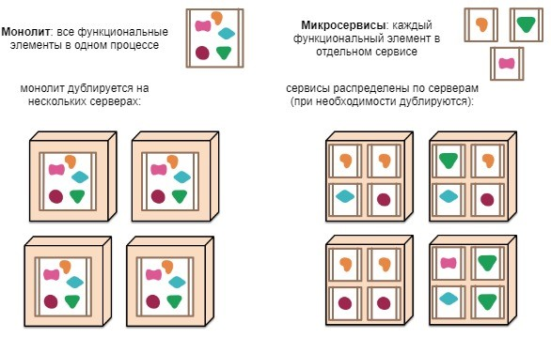

Рисунок 1.1 - Наглядное различие микросервисной и монолитной архитектуры

Коротко говоря, монолитные системы объединяют все сервисы приложения в один процесс, а потом дублируют эту систему на нескольких серверах. Микросервисная архитектура для каждого сервиса имеет отдельную упаковку, а на разных серверах они хранятся также – изолированно друг от друга, дублируясь, если есть необходимость. Что и позволяет отдельно работать с каждым функциональным элементом.

# 1.1.1 Преимущества микросервисной архитектуры

Преимущества микросервисов оказались достаточно сильны, чтобы такие крупные корпоративные игроки как Amazon, Netflix или eBay внедрили их в свои системы.

* **Высокая отказоустойчивость:** при падении одного из сервисов, все остальные остаются в строю. Таким образом, неполадки в отдельных сервисах не помешают всему рабочему процессу.
* **Гибкость:** можно попробовать внедрить новую технологию малыми усилиями. Это будет значительно быстрее и, при неудаче, откатить изменения просто. Меняя локально один из сервисов, мы не рискуем всей системой и время, требующееся для изменений, меньше.
* **Простота:** чем меньше кода (а каждый отдельный сервис представляет собой цельную систему, поэтому не нужно разбираться в огромном количестве деталей, не касающихся данной конкретной функции), тем проще программистам разобраться, что и как работает. К тому же, на это уйдет меньше времени.
* **Лёгкость** выведения написанного кода в работу. Небольшое количество кода обеспечивает быструю развертку.
* **Масштабируемость.** Самые необходимые и нужные сервисы можно дополнить и расширить, когда появится такая необходимость. Вся система при этом остается прежней.
* **Многоязычность.** Прелесть микросервисов в том, что мы можем писать каждый сервис на отдельной языке программирования, тем самым позволяют связать разных разработчиков для написания общего проекта.

# 1.1.2 Недостатки микросервисной архитектуры

Несмотря на популярность и большое количество плюсов микросервисной архитектуры, она обладает и минусами.

* **Сообщение между самими сервисами сложное.** Так как каждый функциональный элемент изолирован, требуется особая тщательность при построении между ними грамотной коммуникации, ведь им в любом случае придётся обмениваться запросами и ответами друг с другом. Понятно, что с увеличением количества сервисов сложность в построении их сообщения будет расти.
* Рост числа сервисов также влечет за собой и **рост числа баз данных**, с которыми эти сервисы соотносятся, так как, в отличие от монолитной архитектуры, микросервисы используют не одну общую базу данных.
* **Сложность тестирования** выражается в том, что сначала нужно отдельно разбираться с каждым сервисом, а потом тестировать корректное взаимодействие его с другими микросервисами.
* **Не для всех.** Микросервисы хуже подходят для использования внутри отдельных организаций, для них они могут оказаться неоправданно сложными в применении, в то время как для массовых интернет-сервисов или видеосервисов они подходят отлично.
* **Цена**. Микросервис стоит дорого, так как вам нужно поддерживать разное серверное пространство для разных бизнес-задач.

# 1.2 Микросервисы, монолитная архитектура и SOA

Чтобы уточнить отличия микросервисов от других архитектур, их чаще всего сравнивают с монолитной архитектурой и сервис-ориентированной архитектурой (SOA).

Микросервисное приложение состоит из множества мелких независимых и слабо связанных между собой сервисов, в то время как в монолите все его компоненты тесно взаимосвязаны и работают как единый сервис. Помимо прочего, это значит, что, если какой-то один процесс в приложении с монолитной архитектурой становится более востребованным, приходится масштабировать всё приложение в целом. Сбой в каком-то одном процессе может поставить под угрозу всю систему. Наконец, такая сложность ограничивает возможности модернизации и затрудняет внедрение новых идей.

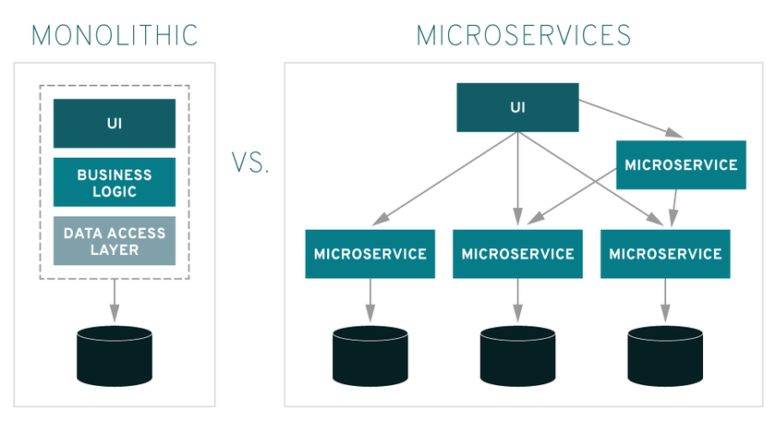

Рисунок 1.2 Общая схема MSA проекта

Монолитная архитектура отличается тесной взаимосвязью между компонентами, включая бизнес-логику и слой доступа к данным, и выступает как единый сервис. В микросервисной архитектуре клиент через общий пользовательский интерфейс получает доступ к отдельным слабо связанным между собой микросервисам.

Отличия микросервисов от SOA не столь очевидны. Можно пойти по сложному пути и перечислить множество технических деталей, но можно поступить проще и оценить уровни, на которые распространяются эти архитектуры. Если SOA — это архитектура уровня предприятия, призванная стандартизировать взаимодействие всех служб, то микросервисы относятся к какому-то одному конкретному приложению.

# 1.3 Ключевые технологии и инструменты

Модули в микросервисной архитектуре могут быть реализованы на основе практически любого современного языка программирования или инструмента, но существует набор ключевых инструментов, ставших для неё обязательными и определяющими.

Прежде всего, речь идёт о Docker — ПО для развертывания и управления приложениями на основе контейнеризации — модели вычислений, наиболее тесно ассоциируемой с микросервисами. Поскольку индивидуальные контейнеры для приложений не обладают всеми атрибутами полноценной операционной системы, они меньше и легче по объёму, чем обычные виртуальные машины. Благодаря этому они запускаются и отключаются быстрее, и тем самым идеально подходят для небольших и лёгких микросервисов.

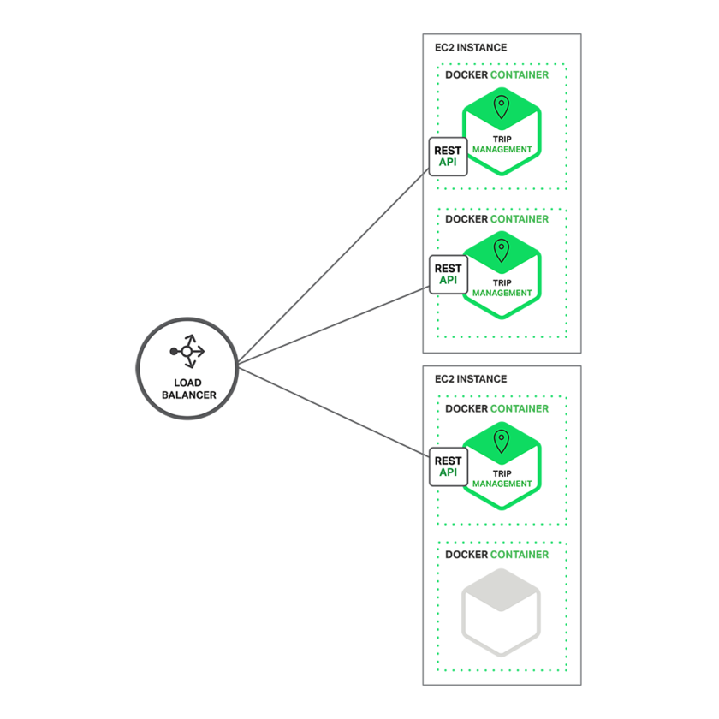

Рисунок 3 Пример организации сервиса

На схеме мы видим сервис по аренде автомобиля с водителем (Trip Management) на облачной платформе Amazon EC2. В процессе работы сервис отвечает на несколько запросов, каждый из которых обрабатывается в отдельном Docker-контейнере. Передача информации осуществляется через REST API по протоколу HTTP. Распределением запросов занимается балансировщик нагрузки (Load Balancer), такой как nginx.

С появлением множества сервисов на базе контейнеризации стали чрезвычайно востребованы средства автоматизации управления большими наборами контейнеров. Одной из самых популярных в мире технологий «оркестровки» контейнеров, то есть автоматического развёртывания, управления, масштабирования и сетевого подключения на сегодняшний день является Kubernetes.

Микросервисы часто взаимодействуют через API, особенно при первоначальном установлении связей. Несмотря на то, что клиенты и сервисы могут общаться напрямую, шлюзы API выступают полезным промежуточным элементом с ростом числа сервисов в приложении. Помимо функций реверсивного прокси и маршрутизатора, они обеспечивают дополнительный уровень безопасности для приложений.

Однако связь через API не является эффективным и практичным способом оперативного взаимодействия в реальном времени, поэтому наряду с ним в этих случаях применяются обмен сообщениями или потоками событий. С этой задачей лучше всего справляются брокеры сообщений и платформы потоков событий, такие как Apache Kafka.

Еще один способ организации микросервисной архитектуры являются бессерверные вычисления — стратегия, доводящая до логического завершения некоторые ключевые особенности облачных и микросервисных технологий. При её реализации исполнительный блок представляет собой даже не просто маленький сервис, а лишь функцию, которая часто выражается в нескольких строчках кода. Грань, отделяющая бессерверную функцию от микросервиса, довольно условна, поэтому функция обычно рассматривается как ещё более мелкий процесс, чем микросервис.

# 1.4 Особенности эксплуатации приложений с микросервисной архитектурой

* **Осуществление мониторинга**

Со временем небольшие проблемы могут привести к серьёзным. Поэтому своевременный, а в случае микросервисов, непрерывный, мониторинг – необходим. Мониторинг микросервисной архитектуры гораздо более сложен в настройке и требует больших затрат на свою поддержку, нежели мониторинг монолитного приложения.

* **Реализация отказоустойчивости**

Как монолитная, так и микросервисная архитектура, не могут избежать отказов при работе приложения. Важным принципом при создании приложения на микросервисах является установка на то, что отказы системы рано или поздно произойдут. И с таким изначальным предположением и создаётся приложение.

* **Тестирование**

Перед выпуском в свет код должен быть тщательно протестирован. Тем не менее, всегда есть вероятность, что какая-то ошибка будет упущена. Именно для таких случаев придумана система хаос-тестирования. Ошибки и проблемы создаются автоматически и намеренно – чтобы заранее изучить их и придумать быстрое решение или способ их предотвратить.

* **Масштабирование**

Облачная природа микросервисов и виртуализация, лежащая в их основе, главным преимуществом имеют масштабирование. Каждый сервис выполняет определённую функцию, все сервисы относительно небольшие – все эти характеристики архитектуры и делают масштабирование более простым и безболезненным.

# 1.5 Выводы

Микросервисы хуже подходят для использования в качестве архитектуры для разработки корпоративных информационных систем. В таком варианте мы получим излишне сложную с точки зрения эксплуатации и сопровождении систему. А увеличение эксплуатационных затрат не окупится за счет преимуществ использования микросервисной архитектуры, поскольку они не проявятся в полной мере внутри одной, даже крупной организации.

Основная область эффективного применения микросервисов – крупные интернет-сервисы, работающие в режиме реального времени для большого количества пользователей. Как раз один из таких сервисов и будет разобран в следующей главе.

# **ПРОЕКТИРОВАНИЕ АРХИТЕКТУРЫ ВИДЕОСЕРВИСА**

# 2.1 Общее представление видеосервисов

Видеосервис это – огромная архитектура взаимодействия всевозможных сервисов по предоставлению видео контента пользователю. Из-за столь большого количества функционала логичнее всего строить данные сервисы на архитектуре MSA, где каждый компонент и отдельный ресурс будет представлять свою изолированную область, что позволит обеспечить гибкость и расширяемость.

Платформы потокового видео, такие как **YouTube, Netflix, Twitch**, Hulu и др., стали популярными в наши дни. Новый режим просмотра фильмов, сериалов и онлайн-шоу становится все более виртуальным. И это неудивительно, поскольку люди во всем мире становятся свидетелями популяции смартфонов и интернета. Фильмы стали возможны даже в дороге.

# 2.2 Анализ дизайна облачной архитектуры микросервисов Netflix

Рассмотрим архитектуру на примере самого популярного стримингового сервиса - Netflix. Netflix уже много лет является одним из лучших онлайн-сервисов потокового видео на основе подписки в мире, на долю которого приходится более 15% мировой пропускной способности Интернета.

Успех компании может строиться на решении миграции ИТ-инфраструктуры из центров обработки данных в общедоступное облако и замена монолитных программ небольшими управляемыми программными компонентами архитектурой микросервисов. Netflix выбрала облако AWS для миграции своей ИТ-инфраструктуры, поскольку AWS может предложить высоконадежные базы данных, крупномасштабное облачное хранилище и несколько центров обработки данных по всему миру. За счет использования облачной инфраструктуры построена и поддерживается AWS.

# 2.2.1 Архитектура

С точки зрения архитектуры программного обеспечения Netflix состоит из трех основных частей: клиента, сервер и сети доставки контента (CDN).

**Клиент** — это любой поддерживаемый браузер на ноутбуке или настольном компьютере или приложение Netflix на смартфонах или смарт-телевизорах. Netflix разрабатывает собственные приложения для iOS и Android, чтобы обеспечить наилучшее качество просмотра для каждого клиента и устройства. Управляя своими приложениями и другими устройствами с помощью своего SDK, Netflix может прозрачно адаптировать свои потоковые сервисы при определенных обстоятельствах, таких как медленные сети или перегруженные серверы.

Сервервключает сервисы, базы данных и хранилища, полностью работающие в облаке AWS. Серверв основном обрабатывает все, кроме потокового видео*.* Некоторые компоненты Сервер с соответствующими сервисами AWS перечислены ниже:

* Масштабируемые вычислительные экземпляры (AWS EC2)
* Масштабируемое хранилище (AWS S3)
* Масштабируемые распределенные базы данных (AWS DynamoDB, Cassandra)
* Обработка больших данных и аналитика (Hadoop, Spark, Flink, Kafka)
* Обработка и кодирование видео.

Сети доставки контента (**CDN)** — это сеть серверов под названием Open Connect Appliances (OCA), оптимизированная для хранения и потоковой передачи больших видео. Эти серверы OCA размещаются внутри сетей интернет-провайдеров и точек обмена интернет-трафиком по всему миру. OCA отвечают за потоковую передачу видеонепосредственно клиентам.

Когда подписчики нажимают кнопку «Воспроизвести» в своих приложениях или устройствах, клиент будет общаться как с серверной частью на AWS, так и с OCA на Netflix CDN для потоковой передачи видео. На следующей диаграмме показано, как работает процесс воспроизведения:

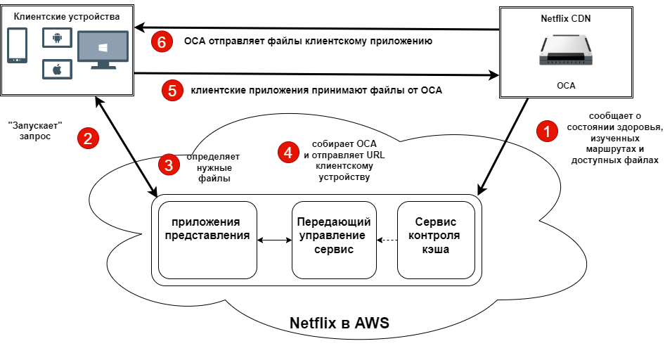

Рисунок 2.1 Архитектура воспроизведения для потокового видео

1. OCA постоянно отправляет отчеты о состоянии своей рабочей нагрузки, возможности маршрутизации и доступных видео в службу Cache Control, работающую в AWS EC2, чтобы приложения для воспроизведения могли обновлять клиентам последние исправные OCA.
2. Запрос воспроизведения отправляется с клиентского устройства в сервис Netflix Playback Apps, работающий на AWS EC2, чтобы получить URL-адреса для потоковой передачи видео.
3. Служба представления приложения должна определить, что запрос воспроизведения будет действителен для просмотра конкретного видео. Такие проверки будут проверять тарифный план подписчика, лицензирование видео в разных странах и т. д.
4. Сервис приложений воспроизведения обращается к управляющему сервису, также работающему в AWS EC2, чтобы получить список соответствующих серверов OCA для запрошенного видео. Служба управления использует IP-адрес клиента и информацию об интернет-провайдерах, чтобы определить набор подходящих OCA, которые лучше всего подходят для этого клиента.
5. Из списка 10 различных серверов OCA, возвращенных службой представления приложения, клиент проверяет качество сетевых подключений к этим OCA и выбирает самый быстрый и надежный OCA для запроса видеофайлов для потоковой передачи.
6. Выбранный сервер OCA принимает запросы от клиента и запускает потоковую передачу видео.

# 2.2.2 Использование хранилища данных

При переходе своей инфраструктуры на облако AWS, Netflix использовала разные хранилища данных, такие как SQL, и NoSQL:

* Базы данных MySQL используются для управления названиями фильмов и транзакций / выставления счетов.
* Hadoop используется для обработки больших данных на основе пользовательских журналов.
* ElasticSearch обеспечил поиск заголовков для приложений Netflix
* Cassandra — это распределенное хранилище данных NoSQL на основе столбцов, предназначенное для обработки большого количества запросов на чтение без единой точки возврата. Чтобы оптимизировать задержку при выполнении больших запросов на запись, используется Cassandra из-за ее согласованной способности (Consistency).

# 2.2.3 Конвейер обработки потока

Конвейер потоковой обработки данных стал основой данных Netflix для бизнес-аналитики и задач персонализированных рекомендаций. Он отвечает за создание, сбор, обработку, агрегирование и передачу всех событий микросервисов другим обработчикам данных почти в реальном времени. На рисунке ниже показаны различные части платформы.

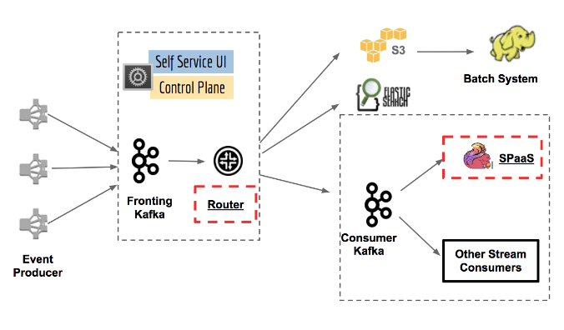

Рисунок 2.2 Платформа обработки потокового видео Keystone в Netflix

* Платформа потоковой обработки принимает триллионы событий и петабайты данных в день. Она также будет автоматически масштабироваться по мере увеличения количества подписчиков.
* Модуль **Router** обеспечивает маршрутизацию к различным приемникам данных или приложениям, в то время как Kafka отвечает за маршрутизацию сообщений, а также за буферизацию для нисходящих систем.
* **Потоковая** обработка как услуга ( **SPaaS Seismic processing as a service**) позволяет инженерам по обработке данных создавать и контролировать свои настраиваемые приложения для управляемой потоковой обработки, в то время как платформа позаботится о масштабируемости и операциях.

# 2.2.4 Заключение

В этой главе описана основная часть облачной архитектуры стриминговых сервисов Netflix*.* Облачная архитектура Netflix*,* проверенная их производственной системой для обслуживания миллионов пользователей, работающих на тысячах виртуальных серверах, продемонстрировала высокую доступность с оптимальной задержкой, сильную масштабируемость за счет интеграции с облачными сервисами AWS и способность противостоять сбоям сети и сбоям системы в глобальном масштабе*.*

Большая часть внутренней архитектуры развивается через доступные онлайн ресурсы. Несмотря на то, что прямых ресурсов, описывающих внутреннюю реализацию микросервисов, а также инструментов и систем для мониторинга их производительности, не так много.

Архитектура Netflix **может служить эталонной реализацией того, как должна быть построена любая производственная система.**

# 2.3 Основы Azure. PaaS, SaaS, IaaS

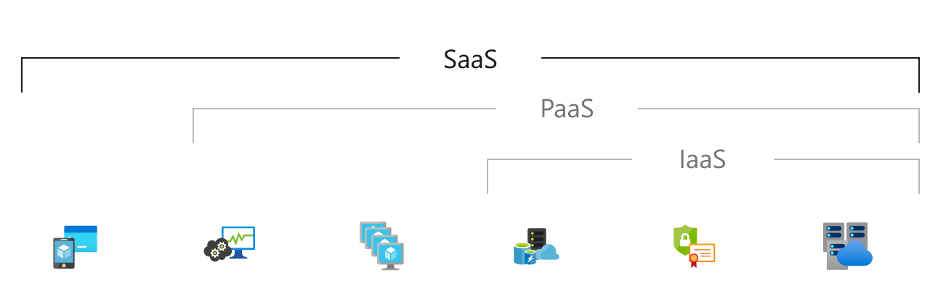

Рисунок 2.3 Область применения каждого подхода

Microsoft Azure — [облачная платформа](https://ru.wikipedia.org/wiki/%D0%9E%D0%B1%D0%BB%D0%B0%D1%87%D0%BD%D1%8B%D0%B5_%D0%B2%D1%8B%D1%87%D0%B8%D1%81%D0%BB%D0%B5%D0%BD%D0%B8%D1%8F) компании [Microsoft](https://ru.wikipedia.org/wiki/Microsoft). Предоставляет возможность разработки, выполнения приложений и хранения данных на серверах, расположенных в распределённых [дата-центрах](https://ru.wikipedia.org/wiki/%D0%94%D0%B0%D1%82%D0%B0-%D1%86%D0%B5%D0%BD%D1%82%D1%80).

Облако Azure было анонсировано в октябре 2008 года под кодовым названием «Project Red Dog». Релиз состоялся 1 февраля 2010 года под названием «Windows Azure». В 2014 году платформа была переименована в Microsoft Azure.

Azure реализует такие облачные модели платформы как сервиса (PaaS) и инфраструктуры как сервиса (IaaS). Возможно использование как сторонних, так и сервисов Microsoft в качестве модели ПО как сервиса (SaaS).

Поначалу американская корпорация Microsoft ориентировалась на службы PaaS для Azure, и они были сфокусированы на существующей базе разработчиков, которые используют технологии Microsoft. Но прошло не так много времени, и Microsoft расширила свое внимание и на сервисы Linux, и на IaaS. Американская корпорация старалась сделать Azure все более комфортной, в результате чего появилась поддержка API для различных сервисов.

В наши дни почти все сервисы Microsoft Azure имеют интерфейс взаимодействия API, построенный на основе ограничений для распределённых систем REST, с помощью чего разработчики могут использовать облачные сервисы с любой ОС, устройства и платформы.

Основополагающий принцип работы Azure состоит в [развертывании удалённой виртуальной машины (ВМ)](https://www.plus-aliance.ru/news/tekhnoblog/create-a-virtual-machine-in-azure-part-1-the-azure-portal/) под каждый тип приложения или сервиса. При этом клиент самостоятельно решает какой объём хранилища данных и вычислительных мощностей ему нужен для решения корпоративных задач, а затем подключается к платформе. Используя Azure, вы сможете без труда настроить ВМ Windows или Linux, на которой можно будет разместить любое ПО, какое только пожелаете. К примеру, на ВМ можно разместить и рабочий стол Windows или Linux в облаке, и подключаться к нему удаленно.

# 2.3.1 Microsoft Azure как SaaS

Программное обеспечение как услуга (SaaS – Service as a Service) позволяет пользователям подключаться к облачным приложениям и использовать их через Интернет. Стандартными примерами могут быть электронная почта, ведение календаря и офисные средства (например, Microsoft Office 365).

SaaS предоставляет полноценный набор программного обеспечения, который вы оплачиваете [поставщику облачных служб](https://azure.microsoft.com/ru-ru/overview/choosing-a-cloud-service-provider/) по мере использования. Вы арендуете использование приложения для вашей организации, и ваши пользователи подключаются к нему через Интернет, обычно с помощью веб-браузера. Вся базовая инфраструктура, ПО промежуточного слоя, программное обеспечение приложений и данные приложений находятся в центре обработки данных поставщика. Поставщик служб управляет оборудованием и программным обеспечением на основе соответствующего соглашения об обслуживании и обеспечивает доступность и безопасность приложений и данных.

# 2.3.2 Microsoft Azure как PaaS

Платформа как услуга (PaaS – Platform as a Service) – это модель предоставления облачных вычислений, при которой потребитель получает доступ к использованию информационно-технологических платформ: ОС, СУБД, связующему ПО, средствам разработки и тестирования, размещённым у облачного провайдера. PaaS чрезвычайно полезен для оптимизации рабочих процессов, например, когда несколько разработчиков работают над одним проектом.

Пожалуй, главным преимуществом PaaS будет то, что пользователю не нужно переживать о работе ОС либо обновлениях, а также об аппаратных обновлениях. Именно на плечи провайдера возложена забота о своевременном обновлении вашей ОС, функциях платформы, к примеру, базовая платформа .NET или ядро ​​базы данных SQL, а также по запросу он осуществляет обновление оборудования согласно требованиям компании. Таким образом, вы покупаете ресурсы у провайдера, оплачиваете их по мере использования и подключаетесь к ним по безопасному интернет-подключению.

# 2.3.3 Microsoft Azure как IaaS

Модель предоставления инфраструктуры (IaaS – Infrastructure as a Service) позволяет арендовать самые различные ресурсы, как виртуальные серверы, хранилища и сетевое оборудование. Управление всей инфраструктурой производится провайдером, а пользователь управляет лишь ОС и установленными приложениями. То есть, клиент сам разворачивает в арендуемом облаке масштабируемую и отказоустойчивую IT-инфраструктуру, но при этом экономит немалые средства на покупке и обслуживании своего парка оборудования и ПО.

В основном продукция IaaS обеспечивает инфраструктуру вычислений, хранилища и сети. Как правило, эти службы предоставляются в виде виртуальной машины, содержание которых находится под полным контролем у пользователя.

Используя Azure IaaS, вы получаете все преимущества высоко доступной, масштабируемой и безопасной облачной инфраструктуры, однако при этом оплачиваете лишь те ресурсы, которые непосредственно используете для решения бизнес-задач компании. Соответственно, Azure IaaS позволит вашей компании:

* иметь полный контроль над приложениями и инфраструктурой, а также адаптировать виртуальную машину под запросы компании и бизнес-проекты;
* оптимизировать используемые ресурсы;
* повысить безопасность и защищенность корпоративных данных;
* сэкономить финансы, выполнив переход в облако и получив больше дохода от уже вложенных средств.

Помимо всего прочего, компании могут создавать и управлять собственными сервисами, используя визуальный веб-интерфейс портала Azure. С помощью портала можно самостоятельно настраивать сервисы, редактировать права доступа, отслеживать состояние ресурсов и управлять оплатой.

Платформа Azure позволит компании сосредоточиться на развертывании собственных приложений, и легко настроить масштабирование приложений в сторону увеличения или уменьшения в зависимости от бизнес-проектов.

# 2.3.4 Преимущества Microsoft Azure

Azure предлагает открытые и гибкие платформы для компаний, позволяя им быстрее реагировать и более эффективно решать собственные бизнес-задачи. Ее преимущества заключены в том, что Microsoft Azure – это:

1. совокупность Iaas, Paas и SaaS в одном решении;
2. более 600 различных инструментов;
3. возможность развёртывания IT-инфраструктуры любой сложности и в максимально короткие сроки;
4. неограниченные, высоко масштабируемые вычислительные ресурсы;
5. широкий выбор ОС, популярных языков и средств платформенной разработки. Для виртуальной машины доступны образы следующих ОС: Windows Server, CoreOS, Ubuntu Server, Red Hat, Clear Linux OS, Debian.

# 2.4 Проектирование видеосервиса на основе микросервисной архитектуры Azure

Одно из способов реализации видеосервиса является подход «видео по запросу», которое дает вам возможность транслировать записанный видеоконтент, такой как фильмы, новостные клипы, спортивные сегменты, обучающие видеоролики, на любое конечное устройство с поддержкой видео, мобильное приложение или браузер. Видеофайлы загружаются в хранилище BLOB-объектов Azure, кодируются в стандартный формат с несколькими скоростями передачи и затем распространяются через все основные протоколы потоковой передачи с адаптивной скоростью передачи клиенту Azure Media Player.

Этот способ построен на управляемых службах Azure: хранилище BLOB-объектов, CDN и медиаплеер Azure. Эти службы работают в среде высокой доступности, исправлены и поддерживаются, что позволяет нам сосредоточиться на своем решении, а не на среде, в которой они работают.

# 2.4.1 Архитектура сервиса

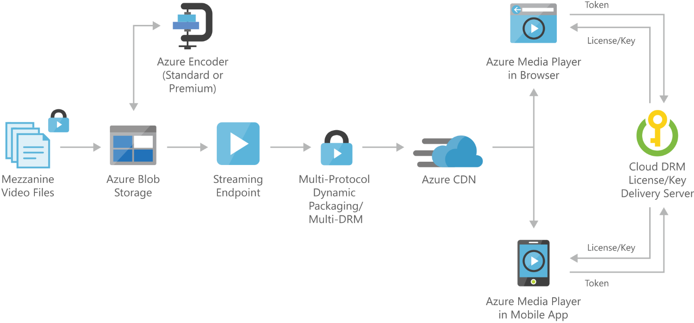

Рисунок 2.4.1 Архитектура видеосервиса на Azure

Компоненты

1. **Blob Storage.** Хранилище BLOB-объектов: хранит большие объемы неструктурированных данных, таких как текстовые или двоичные данные, к которым можно получить доступ из любой точки мира через HTTP или HTTPS. Вы можете использовать хранилище BLOB-объектов для публичного предоставления данных миру или для частного хранения данных приложения.
2. **Azure Media Services Encoder.** Кодировщик служб мультимедиа Azure: задания кодирования - одна из наиболее распространенных операций обработки в службах мультимедиа. Вы создаете задания кодирования для преобразования файлов мультимедиа из одной кодировки в другую.
3. **Azure Media Services Streaming Endpoint.** Конечная точка потоковой передачи служб мультимедиа Azure: служба потоковой передачи, которая может доставлять контент непосредственно в приложение клиентского проигрывателя или в сеть доставки контента (CDN) для дальнейшего распространения.
4. **Content Delivery Network.** Сеть доставки контента: обеспечивает безопасную и надежную доставку контента с широким глобальным охватом и богатым набором функций.
5. [**Azure Media Player**](https://docs.microsoft.com/en-us/azure/media-services/azure-media-player/azure-media-player-overview)**.** Проигрыватель мультимедиа Azure: использует отраслевые стандарты, такие как HTML5 (MSE / EME), для обеспечения широких возможностей адаптивной потоковой передачи. Независимо от используемой технологии воспроизведения, у разработчиков есть унифицированный интерфейс JavaScript для доступа к API.
6. **Multi-DRM content protection.** Защита контента с использованием нескольких DRM (Digital rights management): безопасная доставка контента с использованием нескольких DRM или шифрования с открытым ключом AES

# 2.4.2 Архитектура рекомендательной системы видео контента

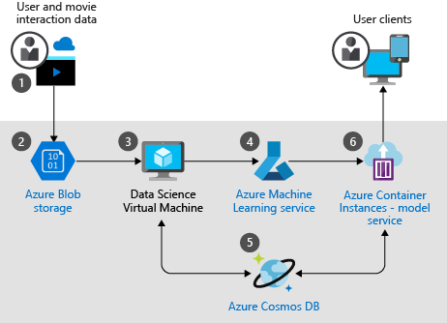

Рисунок 2.4.2 Архитектура рекомендательной системы

Этот сценарий охватывает обучение и оценку модели машинного обучения с использованием алгоритма альтернативных наименьших квадратов (ALS) Spark для набора данных рейтингов видео. Шаги для этой реализации:

1. Интерфейсный веб-сайт или служба приложения собирают исторические данные о взаимодействиях пользователя с видео, которые представлены в таблице пользователей, элементов и числовых рейтингов.
2. Собранные исторические данные хранятся в хранилище BLOB-объектов.
3. Виртуальная машина для обработки и анализа данных (DSVM) часто используется для небольших рабочих нагрузок для экспериментов или разработки продукта на основе рекомендательной модели Spark ALS. Модель ALS обучается с использованием обучающего набора данных, который создается из общего набора данных с применением стратегии разделения данных. Например, набор данных можно разбить на наборы случайным образом, в хронологическом порядке или стратифицировать, в зависимости от бизнес-требований. Подобно другим задачам машинного обучения, рекомендация проверяется с использованием показателей оценки.
4. Машинное обучение Azure координирует эксперименты, такие как поиск гиперпараметров и управление моделями.
5. Обученная модель сохраняется в Azure Cosmos DB, которую затем можно применить для рекомендации k лучших видео для данного пользователя.
6. Затем модель развертывается в веб-службе или службе приложений с помощью экземпляров контейнера Azure или службы Azure Kubernetes.

# **ЗАКЛЮЧЕНИЕ**

Созданная схема архитектуры хорошо адаптирована для реальных проектов.

В ходе выполнения работы были рассмотрены и решены следующие задачи:

1. Сравнение монолитной и микросервисной архитектуры.
2. Рассмотрены основные методы работы с контейнерами.
3. Разобрана архитектура стримингового сервиса Netflix.
4. Описаны основные концепции платформы Azure.
5. Разработана схема будущего видеосервиса, основанного на сервисах Azure.
6. Архитектура работы рекомендательной системы на основе ALS.

В планах на дальнейшее развитие этой темы – реализация видеосервиса.

# **СПИСОК ИСПОЛЬЗОВАННОЙ ЛИТЕРАТУРЫ**

* 1. **Cesar de la Torre, Bill Wagner**, Mike Rousos. Architecture for Containerized .NET Applications., 6 издание. — 372 с.: ил.
  2. Iain Foulds. Learn Azure in a month of lunches Second Edition., 2 издание 2020. — 370 с: ил.
  3. Azure Media Services v3 [Electronic resource] - Mode of access: [*https://docs.microsoft.com/en-us/azure/media-services/latest/*](https://docs.microsoft.com/en-us/azure/media-services/latest/)
  4. Azure Kubernetes Service (AKS) [Electronic resource]. – Mode of access: *https://docs.microsoft.com/en-us/azure/aks/*
  5. Irakli Nadareishvili, Ronnie Mitra. Microservice Architecture: Aligning Principles, Practices, and Culture.,2016 г. — 146 с: ил.